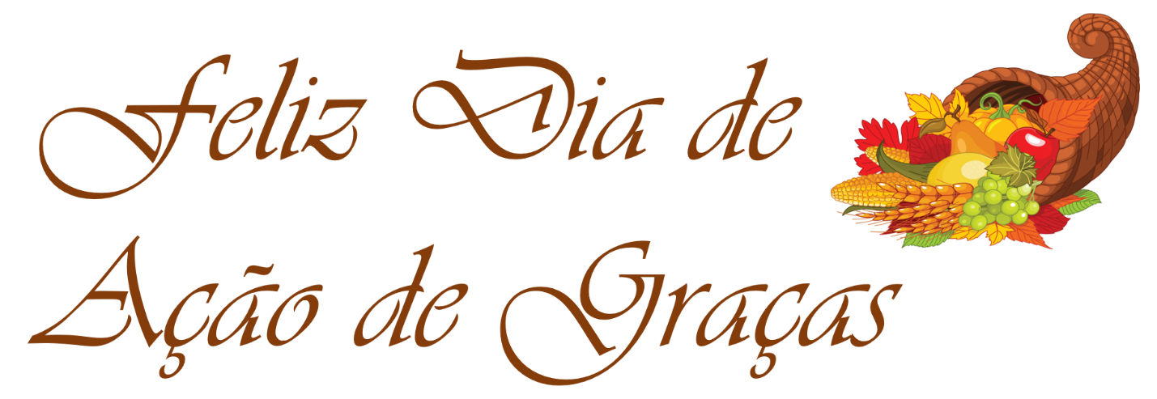

Caros membros e amigos,

O Dia de Ação de Graças lembra-nos que temos muito a agradecer e que é importante expressar essa gratidão a quem afeta as nossas vidas. Aqui na PALCUS, reconhecemos que não existiríamos sem o apoio de nossos membros e da comunidade em geral. Gostaríamos de agradecer-vos.

Estamos gratos aos nossos membros, de todos os escalões, por se juntarem à nossa organização.

Estamos gratos pelos nossos patrocinadores, os quais permitem que realizemos eventos tão significantes como a Gala Anual dos Prémios de Liderança e Receção do Congresso.

Estamos gratos a todos os nossos parceiros com quem trabalhamos em vários projetos.

Estamos gratos a todos os que seguem, curtiram ou compartilharam uma de nossas postagens no Facebook, Twitter, YouTube ou LinkedIn.

Estamos gratos a todos que ouviram os nossos podcasts e assistiram aos nossos webinars.

Estamos gratos a todos que nos enviaram mensagens com seus comentários e sugestões.

Estamos gratos ao Senhor Embaixador de Portugal em Washington e a todo o corpo diplomático português nos EUA (cônsules, cônsules honorários e staff) pela colaboração e apoio contínuos.

A nossa gratidão para com todos vós é imensurável, e esperamos poder contar com a vossa valiosíssima colaboração a fim de continuarmos com projetos e iniciativas que enalteçam a comunidade de origem portuguesa nos EUA.

Feliz Dia de Ação de Graças!
Que tenham um feriado maravilhoso com a vossa família e os vossos amigos.

Atenciosamente,
Angela Simões, Chairwoman

Board of Directors:
Katherine Soares (NY)
Marie Fraley (RI)
Fernando Rosa (CT)
Manuel Geraldo, Sr. (MD)
Odete Amarelo (MA)
Cynthia Russo (NJ)
Anabela DaCruz-Mello (NJ)
John Bento (CA)
Diniz Borges (CA)
Manuel Geraldo, II (DC)

